DAFTAR HADIR

PEMBUATAN ROBOT LINE FOLLOWER ANALOG

LOG BOOK

Tanggal :
Tempat :
Waktu :
Tema :

Daftar hadir
No | Nama | Posisi | Tanda Tangan

Resume Rapat :
Contoh

Pengkabelan NRF24L01 Pada Arduino Nano
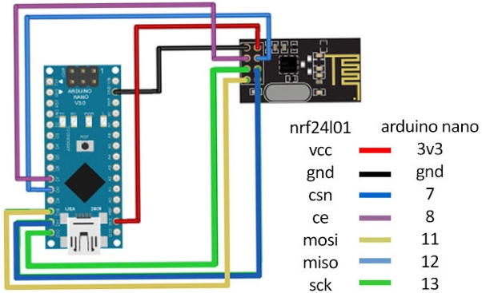

Pengkabelan WTV020M01 Pada Arduino Uno
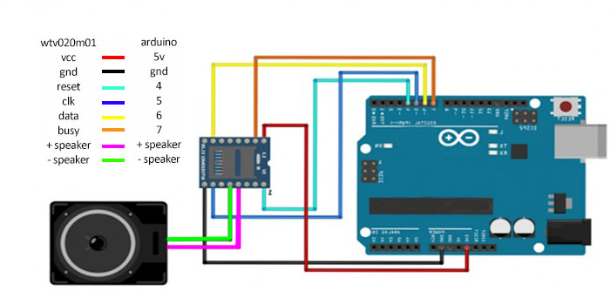

Transmitter

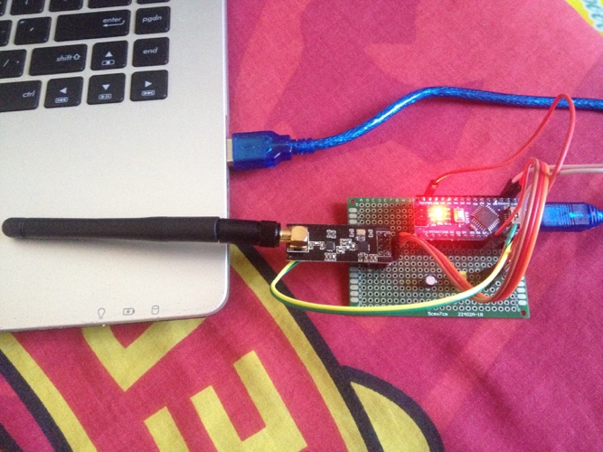

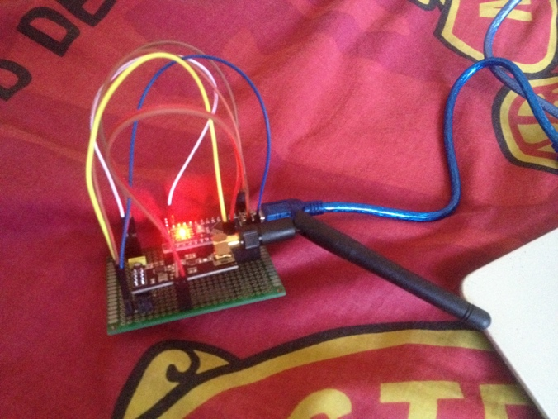

Modul Receiver

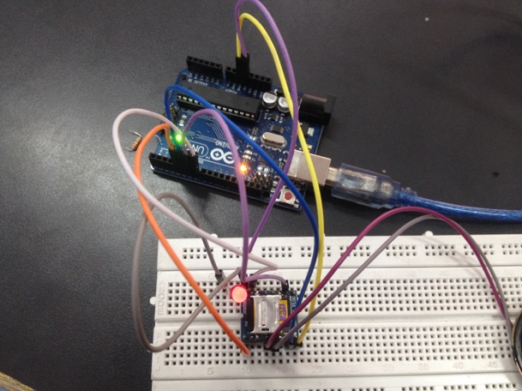

Hambatan | Cara mengatasi

